2.e side 49-52
Differentialregningsbeviser:
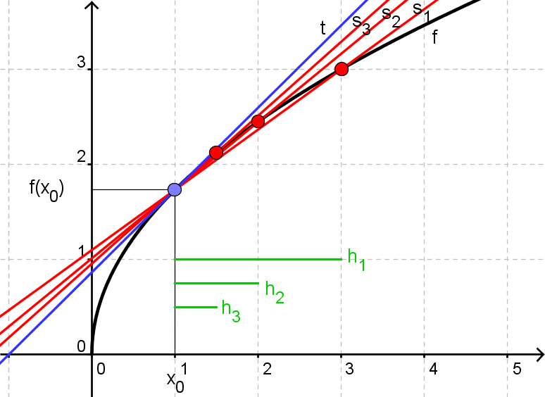
Tankegang: Vi skal finde hældningen af en tangent, men vi kan ikke finde ud af at tegne en tangent. I stedet tegner vi en sekant gennem to punkter. Hældningen af sekanten er forkert, men jo tættere det andet punkt kommer på vores punkt - des tættere bliver sekantens hældning på tangentens hældning. Vi kalder det at man tager en grænseværdi.

Tretrinsreglen:
Trin 1: beregn $f\left(x+h\right)-f(x)$
Trin 2: beregn hældningen af sekanten $=\frac{f\left(x+h\right)-f(x)}{h}$
Trin 3: lad $h→0$

Sætning 1: Funktionen $f\left(x\right)=x^{2}$ har hældningen $f^{'}\left(x\right)=2·x$

Bevis:
Trin 1: $f\left(x+h\right)-f\left(x\right)$
$$={\left(x+h\right)}^{2}-x^{2}$$
(brug kvadratsætning) $=x^{2}+h^{2}+2·x·h-x^{2}$
$=h^{2}+2·x·h$
Trin 2: Sekantens hældning: $\frac{f\left(x+h\right)-f(x)}{h}$
$=\frac{h^{2}+2·x·h}{h}$
$=h+2·x$
Trin 3: når $h→0:$ $→0+2·x=2·x$
Hermed har jeg bevist, at tangenten har hældningen $f^{'}\left(x\right)=2·x$

Sætning 2: Den rette linje $f\left(x\right)=a·x+b$ har differentialkvotienten $f^{'}\left(x\right)=a$
Bevis:
Trin 1: $f\left(x+h\right)-f(x)$
Trin 2: Sekantens hældning: $\frac{f\left(x+h\right)-f(x)}{h}$
Trin 3: $h→0$
Hermed har vi bevist at tangenten har hældningen $f^{'}\left(x\right)=a$

Lad os også lige kigge på et par af regnereglerne:

Sætning 3: Hvis $f(x)$ har differentialkvotienten $f'(x)$ og $g(x)$ har differentialkvotienten $g'(x)$, så har $f\left(x\right)+g(x)$ differentialkvotienten $f^{'}\left(x\right)+g'(x)$
Bevis:
Trin 1: Funktionstilvækst $(f\left(x+h\right)+g\left(x+h\right))-(f\left(x\right)+g\left(x\right))$
(hæv parenteser) $=f\left(x+h\right)+g\left(x+h\right)-f\left(x\right)-g(x)$
(byt om på led) $=f\left(x+h\right)-f\left(x\right)+g\left(x+h\right)-g\left(x\right)$
Trin 2: hældning af sekant: $\frac{f\left(x+h\right)-f\left(x\right)+g\left(x+h\right)-g(x)}{h}$
(del i to brøker) $=\frac{f\left(x+h\right)-f(x)}{h}+\frac{g\left(x+h\right)-g(x)}{h}$
Trin 3: $h→0$ $→f^{'}\left(x\right)+g'(x)$
Hermed har vi bevist at tangenten har hældningen $f^{'}\left(x\right)+g'(x)$

Sætning 4: Hvis Hvis $f(x)$ har differentialkvotienten $f'(x)$, så har $k·f(x)$ har differentialkvotienten $k·f'(x)$
Bevis:
Trin 1: Funktionstilvækst $k·f\left(x+h\right)-k·f(x)$
(sæt k udenfor parentes) $=k·(f\left(x+h\right)-f\left(x\right))$
Trin 2: hældning af sekant $\frac{k·(f\left(x+h\right)-f\left(x\right))}{h}$
$=k·\frac{(f\left(x+h\right)-f\left(x\right))}{h}$
Trin 3: $h→0$ $=k·f'(x)$
Hermed har vi bevist, at tangenten har hældningen $k·f'(x)$

De mærkelige regneregler:

Produktreglen: Hvis to funktioner er GANGET sammen, så skal man ikke bare gange differentialkvotienterne. I stedet skal man bruge regelen:

$${\left(f·g\right)}^{'}\left(x\right)=f^{'}\left(x\right)·g\left(x\right)+f\left(x\right)·g'(x)$$
Altså ”hældning af den ene funktion ganget med den anden funktion, hvor der ikke er sket noget PLUS hældningen af den anden funktion ganget med den ene funktion, hvor der ikke er sket noget”

Vi vil ikke bevise denne regel, men vise med et eksempel at den er rigtig:

Eksempel: find differentialkvotienten af $x^{5}·x^{3}$

Metode 1: $x^{5}·x^{3}$ er det samme som $x^{8}$, som har differentialkvotienten $8·x^{7}$.

Metode 2: Produktreglen: ${\left(x^{5}·x^{3}\right)}^{'}=5·x^{4}·x^{3}+x^{5}·3·x^{2}=5·x^{7}+3·x^{7}=8·x^{7}$

Altså giver produktreglen det rigtige resultat.

Sammensat funktion: Hvis en funktion har en ret linje stående dér, hvor der plejer at stå x, så finder man differentialkvotienten vha. følgende regel:

$${\left(f\left(a·x+b\right)\right)}^{'}=f^{'}\left(a·x+b\right)·a$$

Altså ”hældning af en sammensat funktion er hældningen af den ydre funktion, hvor den indre funktion bliver stående, gange med hældningen af den indre funktion.

Eksempel: Hvis en funktion hedder $f\left(x\right)={\left(2x+3\right)}^{8}$
Så bliver differentialkvotienten $f^{'}\left(x\right)=8·{\left(2x+3\right)}^{7}·2$

Vi vil ikke bevise formlen. Men argumentet handler om, at når der f.eks. står 2x+3 dér hvor der plejer at stå x, så betyder 3-tallet ikke så meget. Det er bare et startpunkt. Men 2-tallet fortæller at alt vokser dobbelt så hurtigt, som hvis der blot havde stået x. Derfor bliver hældningen selvfølgelig også dobbelt så stor.

